Con el PC que se te ha facilitado, haz lo siguiente:
- Quitar la tapa externa

2. Hacer fotos de todos los componentes internos.
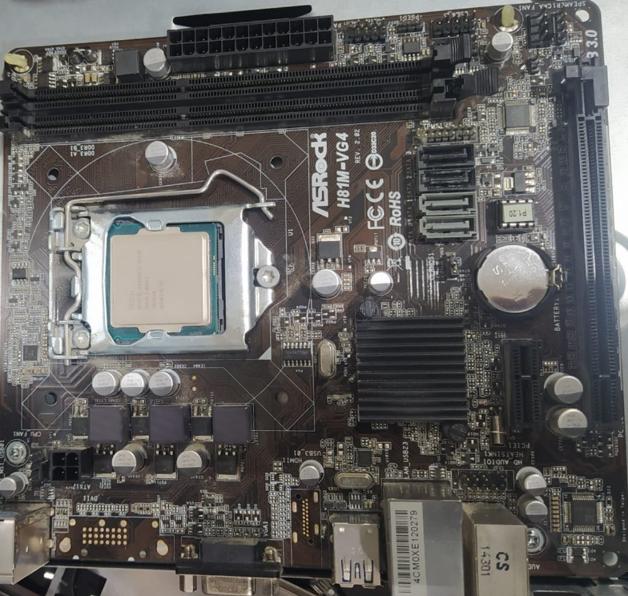
3. Desmontar completamente.

4. Volver a hacer fotos de todos los componentes (especialmente los conectores de pines, para
después saber dónde y cómo colocarlos de nuevo).

5. Identificar y anota el modelo de fuente de alimentación, su potencia y las conexiones que tiene
(nombre de cada conexión, para qué sirve cada una, dónde se conecta y número de pines).
MOVE psu 500W atx power supply
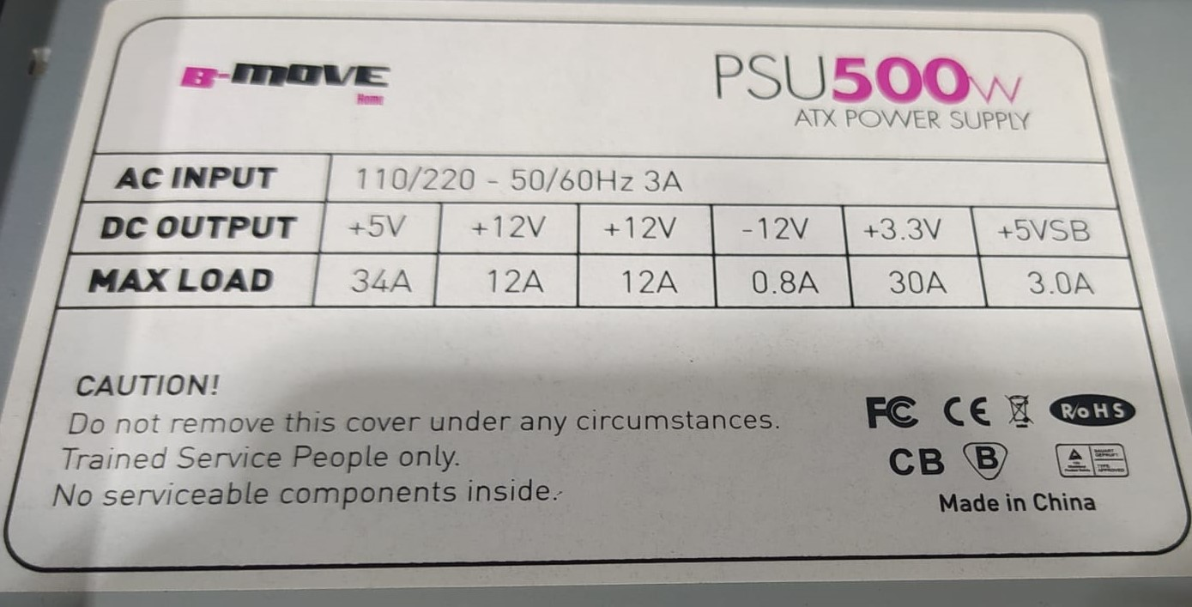
6. Identificar y anotar el modelo de placa base.
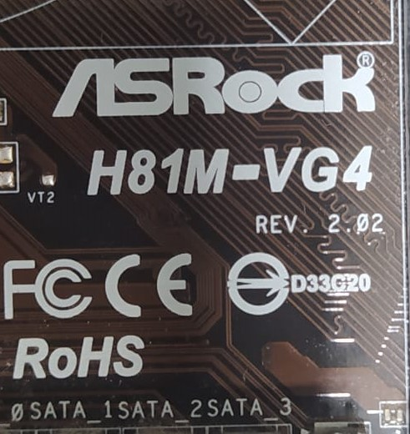
Asrock h81m vg4
7. Identificar y anotar los datos del disco duro: marca y modelo, tipo (mecánico o SSD), interfaz de
conexión (IDE o SATA), y capacidad.
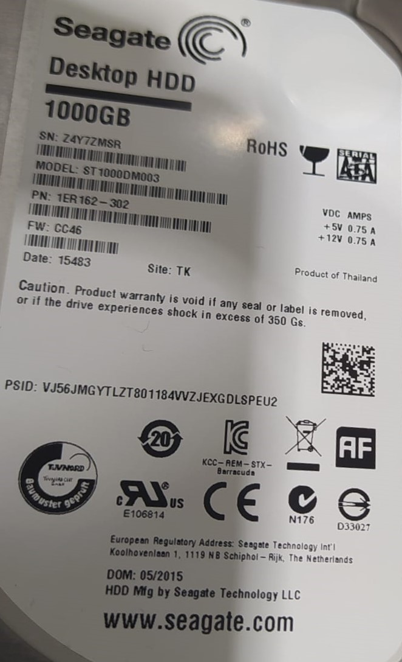
Seagate st1000dm003
8. Identificar y anotar datos de la memoria RAM: número de módulos, marca y modelo,
denominación estandarizada (p.e. DDR2-667 o PC2-5300), tamaño...
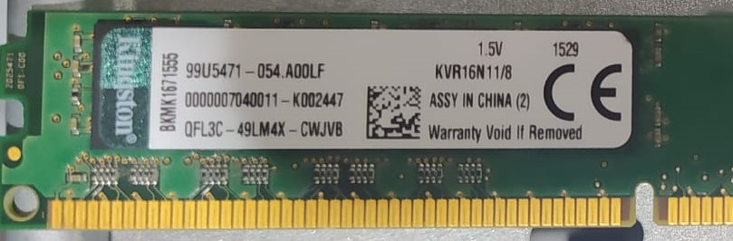
Kingston qfl3c 49lm4x cwjvb 1.5v
9. Identificar y anotar las ranuras de expansión existentes en la placa: cuántas tiene, de qué tipo son.

10. Hacer foto e identificar sobre ella las conexiones del panel de Entrada/Salida.
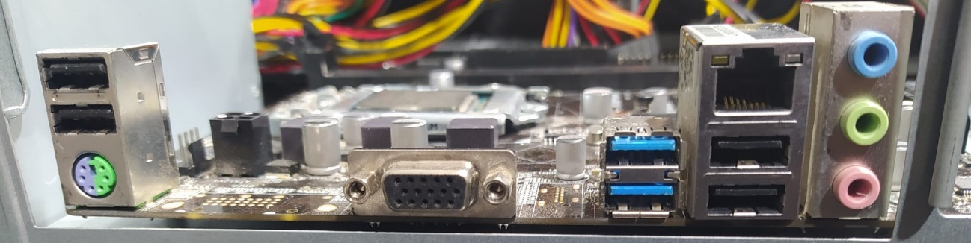

11. Probar la fuente de alimentación conectándola a la toma de corriente de la pared y al
comprobador de fuentes (conectar todos los cables de salida posible: conector principal ATXPWR,
conector Molex y conector de alimentación del procesador)

